CENTRO PAULA SOUZA
FATEC ITAQUAQUECETUBA
Gestão da Tecnologia da Informação

Bruno Lourenço
Jonathan Menezes

Relatório do Projeto de LCD 16x2
Relatório Técnico

Itaquaquecetuba
2026
Relatório do Projeto de LCD 16x2

Resultado no TinkerCad:

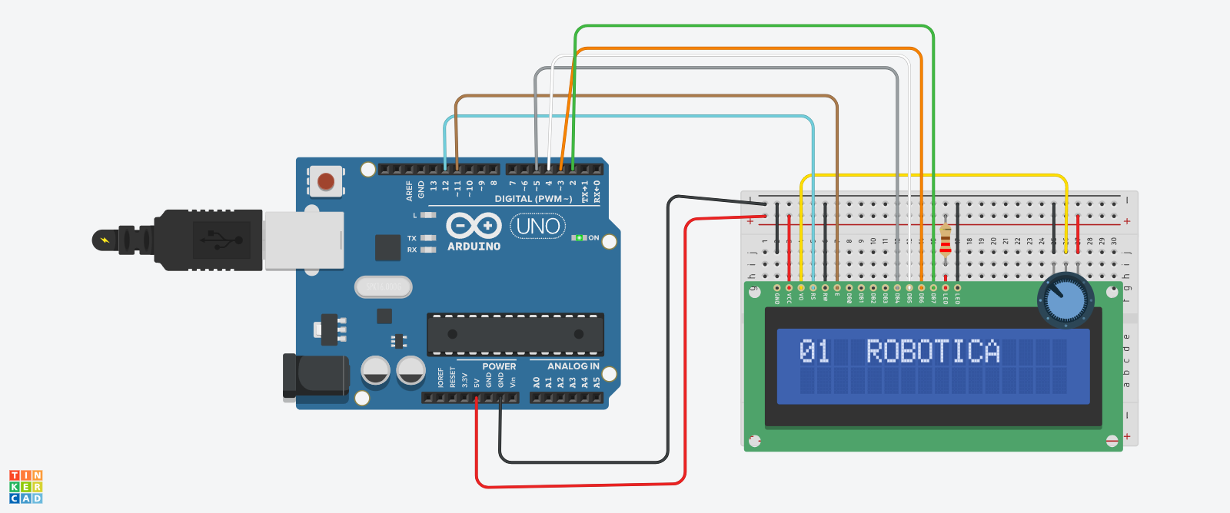

Código no TinkerCad:

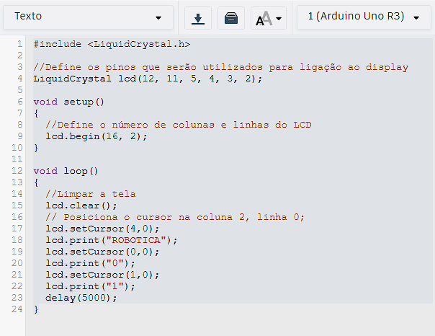

Objetivo: O objetivo deste projeto foi realizar um teste prático com um display LCD 16x2 utilizando um Arduino Uno. A atividade teve como finalidade entender o funcionamento do display na sua ligação elétrica e a programação necessária para exibir informações no painel. Na simulação, foi programada a exibição da mensagem “01 ROBOTICA” no display.

Materiais:

- 1 Arduino Uno;
- 1 Protoboard;
- 1 display LCD 16x2;
- 1 potenciômetro de aproximadamente 220 Ω;
- 1 resistor para o LED de iluminação do display;
- 16 Jumpers (fios para conexão);
- Cabo USB para alimentação e programação.

Montagem:

A montagem foi realizada no Tinkercad, conectando o display LCD ao Arduino Uno por meio de fios e da protoboard. O potenciômetro foi utilizado para realizar o ajuste do contraste do LCD. Após as conexões elétricas, foi inserido no Arduino um código utilizando a biblioteca LiquidCrystal, responsável pelo controle do display.

O programa configura o LCD com 16 colunas e 2 linhas e, posteriormente, posiciona o cursor para apresentar a mensagem “01 ROBOTICA” na primeira linha do display. A mensagem permanece exibida durante cinco segundos antes que o processo seja repetido.

Relações Elétricas:

As conexões entre o Arduino e o LCD foram realizadas conforme a configuração definida na tabela a seguir e no código:

LCD 16x2 | Arduino
RS | Pino 12
E (Enable) | Pino 11
D4 | Pino 5
D5 | Pino 4
D6 | Pino 3
D7 | Pino 2
VSS | GND
VDD | 5 V
V0 | Potenciômetro (controle de contraste)
A (LED+) | 5 V, através de resistor
K (LED−) | GND

Funcionamento:

Para controlar o LCD, foi utilizada a biblioteca LiquidCrystal. No programa, o comando lcd.begin(16, 2) configura o display para trabalhar com 16 colunas e 2 linhas. Em seguida, lcd.setCursor() determina a posição em que cada texto será escrito e lcd.print() envia o texto para o display.

Referências:

Everton Klysnney. Arduino com Tinkercad- LCD 16x2. Disponível em: https://www.youtube.com/watch?v=PqByCjUntYk

JuliaLabs. DISPLAY LCD 16X2 O que é? Como programar no Arduino?. Disponível em: https://www.youtube.com/watch?v=wjwv6whF9_U

